RPLIDAR 雷达资料、QQ群

Slamtec开发者中心
https://wiki.slamtec.com/display/SD#Slamtec%E5%BC%80%E5%8F%91%E8%80%85%E4%B8%AD%E5%BF%83-rplidar

SLAMTCE 官网链接（雷达二维图、三维图、使用手册、sdk等）
http://www.slamtec.com/cn/Support#rplidar-a-series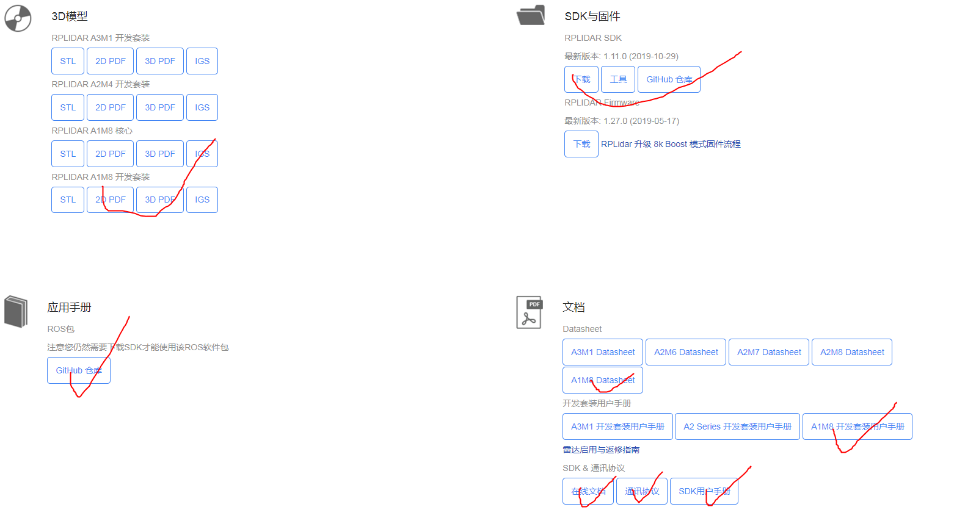

RPLIDAR 上位机测试工具ROBOSTDUIO
http://www.slamtec.com/cn/Support#slamware


STM32使用参考这个：
https://blog.csdn.net/Zhangsama1/article/details/115674927

加QQ技术交流群：644515833（QQ群）
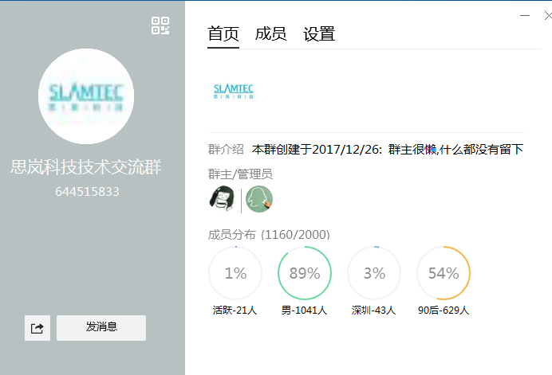
加QQ群格式要求比如：
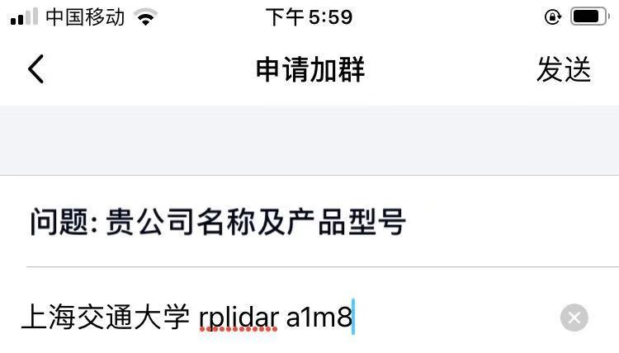

ROS机器人交流群：707838113（QQ群）

邮箱技术支持：


